Процесс №1 «Регистрация нового продавца»
1. Пользователь (продавец) вводит необходимую для регистрации информациюm
происходит вызов метода POST api/v1/sellers.
2. Запрос принимает SellerGateway.ApiHost И передает его дальше в систему Auth в
микросервис Auth.RpcHost путем вызова метода
gRPC/Auth/Registration.CreateSeller.
3. Auth.RpcHost сохраняет клиента в базу данных.
4. Auth.RpcHost отправляет информацию в систему Seller в микросервис
Seller.RpcHost путем вызова метода gRPC/Seller/Registration.CreateSeller;
5. Seller.RpcHost сохраняет продавца в БД.
6. Seller.RpcHost отправляет нового продавца в микросервис Seller.KafkaHost путем
вызова метода gRPC/Seller/Notification.CreateSeller.
7. Seller.KafkaHost отправляет сообщение о создании нового продавца в топик seller-
create.
8. Система Notification микросервис Notification.KafkaHost вычитывает данные из
топика.

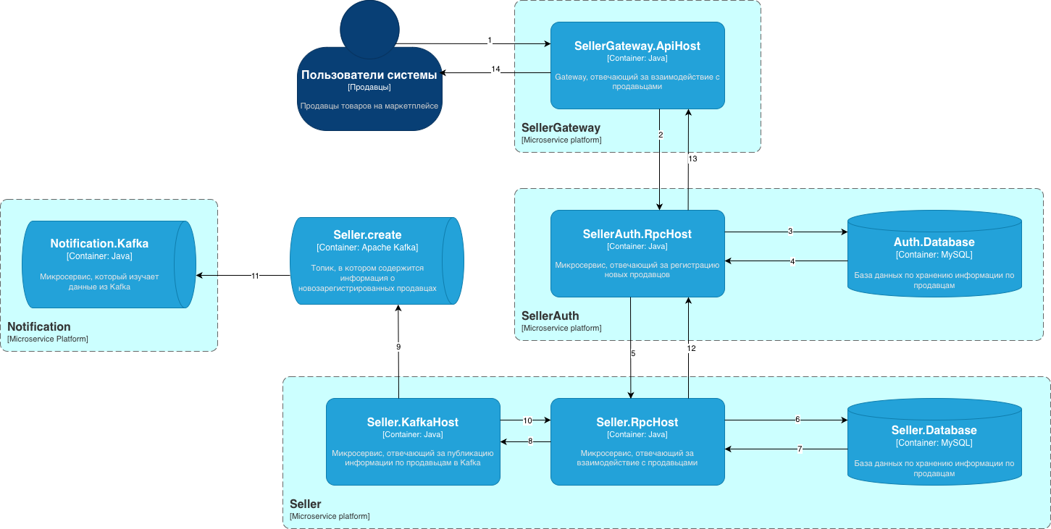
- вызов метода POST api/v1/sellers
- вызов метода gRPC/Auth/Registration.CreateSeller
- сохранение нового продавца в БД Auth.Database
- ответ на шаг 3- сохранены данные
- вызов метода gRPC/Seller/Registration.CreateSeller
- сохранение нового продавца в БД Seller.Database
- ответ на шаг 6- сохранены данные
- вызов метода gRPC/Seller/Notification.CreateSeller
- отправка нового продавца в топик seller-create
- ответ на шаг 8 - результат работы сервиса Seller.KafkaHost
- вычитывание топика seller-create системой Notification
- ответ на шаг 5- результат работы системы Seller
- ответ на шаг 2 - результат работы Auth
- ответ на шаг 1- результат сохранения нового продавца

Процесс №2 «Получение уведомлений»
1. Система Notification микросервис Notification.KafkaHost вычитывает данные из
топика seller-create.
2. Notification.KafkaHost обращается к микросервису Notification.RpcHost через метод
gRPC/Notification/Seller.Create.
3. Notification.RpcHost сохраняет сообщение в БД.
4. Notification.RpcHost вызывает микросервис Notification.WorkerHost для отправки
уведомления клиенту, метод gRPC/Notification/Notification.Send.
5. Notification.WorkerHost отправляет уведомление на почтовые ящики клиентов.

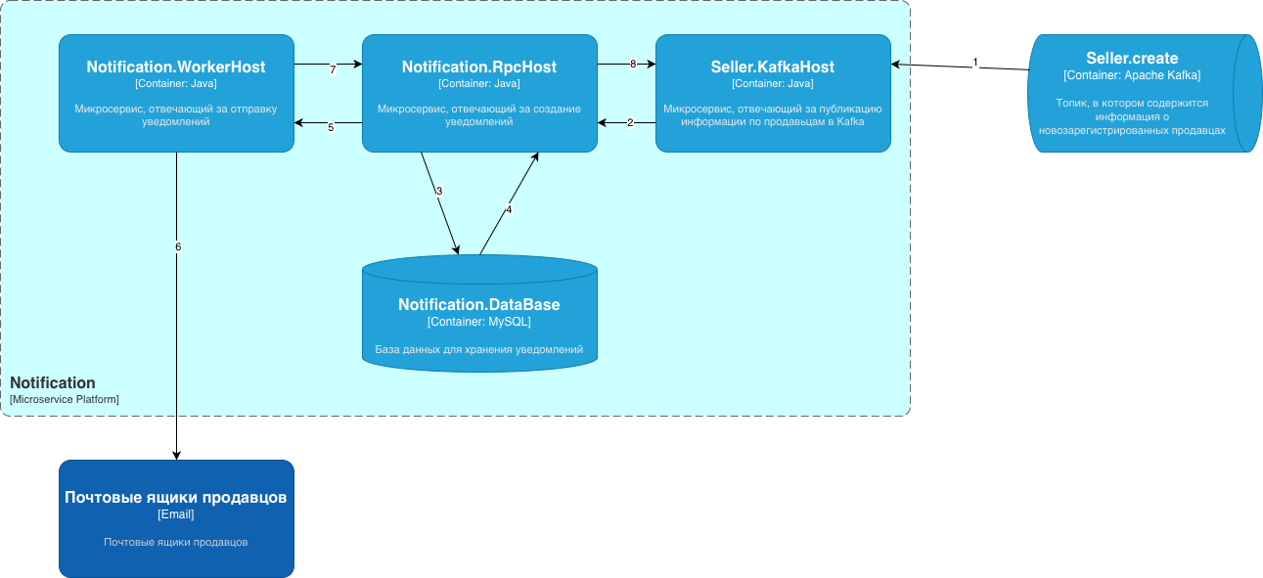

- ﻿﻿﻿Вычитывание топика seller-create системой Notification;
- Вызов метода gRPC/Notification/Seller. Create;
- Сохранить уведомление в базу данных;
- ﻿﻿﻿Ответ шаг Nº3 - результат сохранения уведомления;
- Вызов метода gRPC/Notification/Notification.Send;
- ﻿﻿﻿Отправка уведомдения на почтовый ящик продавцов;
- Ответ на шаг Nº5 - результат отправки уведомления;
- Ответ на шаг Nº2 - Результат обработки уведомления;

